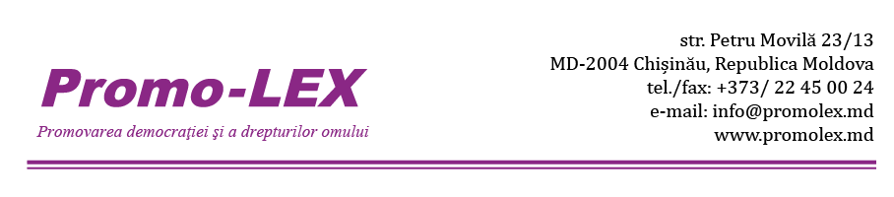
Cerere de oferte de prețuri pentru servicii de
organizare a unui atelier de instruire

Ref: COP 3 din 01.04.2025

Asociația Promo-LEX planifică organizarea unui atelier de instruire.

Data evenimentului încă nu este stabilită. Astfel, solicităm oferte pentru următoarele perioade posibile:
Opțiunea 1: 11-12 aprilie 2025;
Opțiunea 2: 12-13 aprilie 2025.

Locația: or. Chișinău
Durata: 1,5 zile
Număr de participanți: 25 de persoane

În vederea organizării activității, solicităm oferte de prețuri pentru următoarele servicii:
Nr. | Serviciu | Descriere serviciu | Nr. unități | Preț per unitate MDL/ TVA inclus | Total MDL/ TVA inclus | Preț per unitate MDL/TVA 0% | Total MDL/TVA 0%
1 | Cazare | 14 persoane x 1 noapte.  Se solicită camere DBL sau SNG. | 14 pers/  noapte
2 | Locațiune sală / spațiu pentru conferințe | Capacitatea sălii: 30-35 de persoane.  Sala să fie amenajată cu scaune, mese, tablă flipchart/ Prețul să fie indicat per zi sau per oră | 1,5 zile  (12 ore)
3 | Chirie echipament de proiecție | Proiector și ecran de proiecție/ Prețul să fie indicat per zi sau per oră | 1,5 zile  (12ore)
4 | Pauză de cafea | 25 persoane x 4 pauze de cafea. Meniul pauzelor să includă cafea naturală, ceai în asortiment, frișcă, zahăr, patiserie și fructe (moldovenești). Pentru patiserie, indicați gramajul. | 100 unități
5 | Mic dejun | 25 persoane  Vă rugăm să prezentați meniul anexat, cu indicarea gramajului. | 25 unități
6 | Prânz | 25 persoane x 2 prânzuri. Vă rugăm să prezentați meniul anexat, cu indicarea gramajului. | 50 unități
7 | Cină | 25 persoane  Vă rugăm să prezentați meniul anexat | 25 unități
8 | Apă plată | Apa plată (sticle) cu volum de 0.5 l sau o alternativă (filtru etc.) | 100 unități
TOTAL
Vă rugăm să prezentați oferta după modelul de mai sus.

Notă: În cadrul concursului sunt eligibile să participe companii care prestează servicii de locațiune a sălii/spațiu pentru conferință şi alimentație publică.

Promo-LEX își rezervă dreptul să modifice, neesențial, cantitatea și specificațiile serviciilor sus-menționate. Numărul final de participanți și volumul exact al serviciilor vor fi comunicate cu 2-3 zile înainte de eveniment.

Alte cerințe:
În cazul în care serviciile propuse în ofertă urmează a fi livrate de către doi sau mai mulți prestatori (persoane juridice separate), care aplică în cadrul acestui concurs într-o singură Ofertă, acest fapt trebuie indicat expres în ofertă. În așa caz, oferta trebuie să includă datele de contact și tot pachetul de documente, indicat în termenii de referință, pentru fiecare prestator în parte.

Oferta trebuie să mai includă:
- Perioada / perioadele disponibile pentru serviciile solicitate;
- Meniul detaliat pentru toate mesele propuse (mic dejun, prânz, cină și pauze de cafea, cu indicarea gramajului);
- Copia Licenței/Extrasului din Registrul de Stat;
- Datele de contact ale companiei;
- Persoana de contact;
- Rechizitele bancare ale companiei;
- Semnătura persoanei autorizate.

Criterii de evaluare a ofertelor:
- Disponibilitatea în cel puțin una din perioadele indicate;
- Oferta corespunde cerințelor stipulate în anunț;
- Raportul preț-calitate.

Ofertele vor fi transmise la adresa de e-mail: tender@promolex.md cu mențiunea “Ofertă de prețuri pentru servicii de organizare a unui atelier de instruire”.

Data limită de depunere a ofertelor este 03 aprilie 2025, ora locală 16:00.

Doar ofertanții preselectați vor fi contactați. Asociația Promo-LEX este o organizație neguvernamentală și non-profit. Vom aprecia oferirea unor reduceri pentru serviciile solicitate.

Pentru informații suplimentare, contactați:
Daniela Angheluța, Manageră de Granturi și Procurări,
GSM: 069811240, e-mail: daniela.angheluta@promolex.md

